УК решения
- 2020 г.
  - 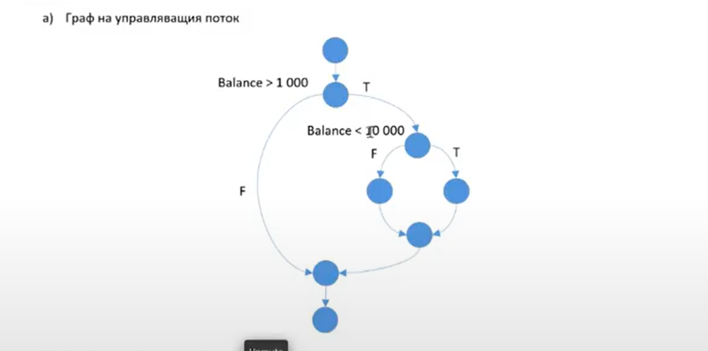

- следваща

